 | КІНОЛОГІЧНА СПІЛКА УКРАЇНИ  ВСЕУКРАІНСЬКИЙ КЛУБ ПОРОДИ  НІМЕЦЬКИЙ ШПІЦ  03126 м. Київ вул. Героїв Севастополя 46/17  т. (097) 447 – 65 – 50  e-mail: spitzemania@ukr.net | 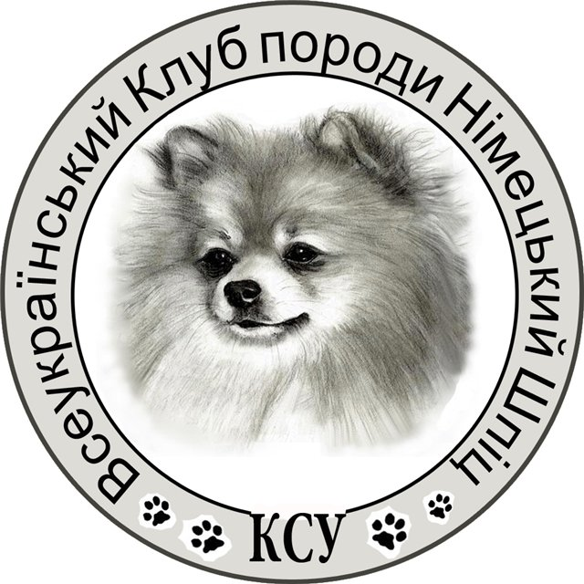

ЗАЯВЛЕНИЕ

Прошу принять меня в члены Всеукраинского Клуба породы Немецкий шпиц

Фамилия, имя, отчество __________________________________________________________

Адрес __________________________________________________________________________
индекс, город, улица, № дома, № квартиры

e-mail ________________________________ сайт_ __________________ __________________

телефон ___________________________ член КСУ с «______» ______________ ________ г.

ОБЯЗАТЕЛЬСТВА

С положением ВКП ознакомлен (а).
Обязуюсь придерживаться положения ВКП и выполнять распоряжения руководства клуба.
В случае не выполнения мною Положений Клуба, я согласен (а) с тем, что буду исключен (а) из членов ВКП

Имею собаку /собак породы НЕМЕЦКИЙ ШПИЦ:

кличка _______________________________________________ пол _________, д. р.

кличка _______________________________________________ пол _________, д. р.

кличка _______________________________________________ пол _________, д. р.

кличка _______________________________________________ пол _________, д. р.

кличка _______________________________________________ пол _________, д. р.

кличка _______________________________________________ пол _________, д. р.

кличка _______________________________________________ пол _________, д. р.

кличка _______________________________________________ пол _________, д. р.

кличка _______________________________________________ пол _________, д. р.

имею / не имею питомник __________________________________________№ МКФ ___________

«______» ____________________ 201___ г. подпись ___________________________

